SCHELL Oberteil POLAR II Set
SCHELL

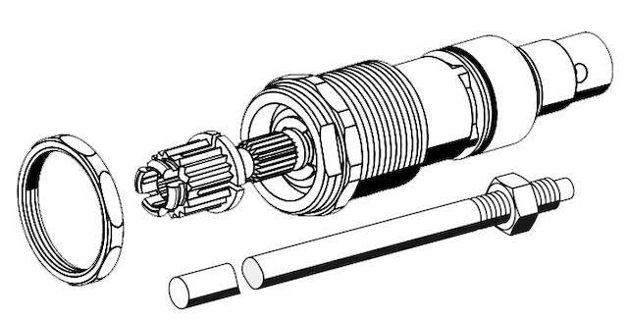Eigenschaften
GTIN:
4021163158649
HAN:
222350099
Produktserie
POLAR II

